中國造船暨輪機工程師學會 開會通知單
檔 號：
保存年限：
立案機關及字號：內政部台內社字第八八四一四八六號
會 址：106047台北市大安區安和路二段7號10樓
聯絡人：黃芳蘭 電話：02-27050753∕傳真：02-27050907
Email：sname.tw@hotmail.com∕http：//www.sname.org.tw
受文者：本會會員
發文日期：中華民國111年7月20日
發文字號：一一一(56)船學字第027號
附 件：海大造船系交通資訊、大會出席回覆單、會員資料普查表、繳費說明
開會事由：本會第五十七屆第一次會員暨會員代表大會
開會時間：中華民國111年8月27日(星期六) 10:00 AM
開會地點：臺灣海洋大學工學院B1演講廳(基隆市中正區北寧路2號／造船系旁)
※8/27備有捷運南港站→海大造船系大會專車，詳情請見本函第二頁說明。
大會主席：陳建宏 理事長
大會總幹事：詹明憲 (聯絡人：張珮慈Email：h0910497132@mail.soic.org.tw)
出 席 者：本會會員 暨 第五十七屆會員代表
大  會  議  程 | 2022/08/27（星期六） |  | 2022/08/28（星期日）
 | 09:30~10:00  10:00~10:10  10:10~10:20  10:20~11:10  11:10~11:30  11:30~12:10  12:10~12:20  12:20~12:30  12:30~12:35 | 學會會員及研討會學員報到  大會開幕式／主席 陳建宏理事長致詞  貴賓致詞  專題演講  理監事選舉／休息茶敘  頒發獎章  工作報告／會務及籌備委員會報告  討論提案／臨時動議  宣佈選舉結果／禮成 | 08:30~09:00  09:00~10:30  10:30~10:45  10:45~12:15 | SNAME 2022研討會學員報到  研討會論文發表  休息茶敘  研討會論文發表
 | 12:35~ | 會員大會午餐時間 | 12:15~13:15 | 研討會午餐時間
 | 13:00~13:50  13:50~14:00  14:00~15:00  15:00~15:20  15:20~17:20 | SNAME 2022研討會學員報到  第34屆中國造船暨輪機工程研討會暨科技部成果發表會(SNAME 2022)開幕式  專題演講  休息茶敘  研討會論文發表／產學論壇 | 13:15~14:45 | 研討會論文發表
 | 17:30~  19:00 | 研討會晚宴時間  發車前往南港高鐵站 | 15:00~ | 研討會結束／賦歸
歡迎報名參加8/27下午及8/28在臺灣海洋大學系統工程暨造船學系舉辦「第三十四屆中國造船暨輪機工程研討會暨科技部成果發表會」，請預先至https://site.etop.org.tw/2022/sname/研討會網站註冊報名，註冊費2,000元(學生憑證1,500元)請於現場繳交現金。
正本：如出席者
副本：內政部
中國造船暨輪機工程師學會 | 理 事 長 | 陳 建 宏
大 會 籌 備 委 員 會 | 主任委員 | 周 顯 光
研討會暨科技部成果發表會 | 主任委員 | 方 志 中

8/27、8/28參加年會、研討會請配合量體溫並全程戴口罩，謝謝。
【臺灣海洋大學造船系館&工學院位置圖】
基隆市中正區北寧路2號（近體育館）
造船系電話：02-2462-2192 ext 6011~6013
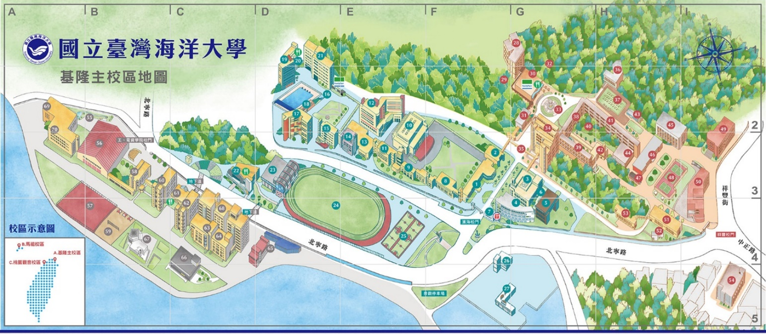
海濱校門
造船系
&
工學院
請至下面網址參閱
體育館
●臺灣海洋大學校區平面圖網址https://ga.ntou.edu.tw/p/405-1015-44293,c7337.php?Lang=zh-tw
●交通資訊：
(1)高鐵+大會專車：建議8/27搭乘北上高鐵0802(或0204)班次抵達南港車站8:40(或8:45) AM，下車後請依站內指標走至捷運南港站2號出口搭乘大會專車(須預先登記)。專車將於9:00 AM準時開車，逾時不候。
(2)臺北捷運+大會專車：建議8/27搭乘臺北捷運板南線在南港站下車後，請依站內指標走至2號出口搭乘大會專車(須預先登記)。專車將於9:00 AM準時開車，逾時不候。
※大會專車：8/27欲搭乘9:00 AM捷運南港站(2號出口)→海大造船系「大會專車」之會員，請務必填寫本函第三頁「大會出席回覆單」，並於8/16前回傳登記，如未先登記，恕無法提供搭乘服務。
(3)臺北-基隆快捷公車1579：建議在臺北捷運圓山轉運站或忠孝敦化站或市府轉運站外公車站搭乘首都客運1579，公車進入基隆後請於「海大體育館站」下車，再步行約1分鐘即可抵達造船系及工學院；公車1579相關資訊請至http://www.transtaipei.idv.tw/r1/lcapbus/z1579.htm網址參閱。
(4)臺鐵+基隆公車：搭臺鐵到基隆火車站者，建議至公車總站搭乘103八斗子、104新豐街、108八斗子(經潮境公園)等市區公車於「海大體育館站」下車，步行約1分鐘即可抵達造船系及工學院；各公車資訊請至下列網址參閱。
103八斗子：公車資訊網址https://www.klcba.gov.tw/bus_route.aspx?no=4&busno=103
104新豐街：公車資訊網址https://www.klcba.gov.tw/bus_route.aspx?no=4&busno=104
108八斗子(經潮境公園)：公車資訊網址https://www.klcba.gov.tw/bus_route.aspx?no=4&busno=108
(5)自行開車或其他交通建議，請至臺灣海洋大學交通資訊網址http://traffic.ntou.edu.tw/ntous/參閱。

以下大會出席回覆單、會員資料普查表，請於8/16前Email至sname.tw@hotmail.com或傳真02-2705-0907或郵寄106台北市大安區安和路2段7號10樓或掃描下面QR code填報。
8/27、8/28參加年會、研討會請配合量體溫並全程戴口罩，謝謝。
大會出席回覆單
□ 8/27準時參加開會／□欲在捷運南港站搭乘大會專車／□葷 □素 午餐盒
※8/27欲搭乘9:00AM捷運南港站(2號出口)→海大造船系「大會專車」者，請務必於8/16前勾選回傳登記，如未先登記，恕無法提供搭乘服務。謝謝配合！

□ 不克參加開會
□ 委託 代表出席(大會當日請出示出席委託書)
大會出席回覆單QRcode
https://pse.is/4bwggt
□ 本人無提案
□ 本人有提案
案由：

說明：

請簽名： 填表日期：
Email： 聯絡電話：
中國造船暨輪機工程師學會會員資料普查表
填表日期： 年 月 日
會員別 | □學生會員 □初會員 □正會員 □永久會員 □團體會員代表人
姓 名 | 中文： | 英文： |  |  | 性別：
出生地 | 省(市) 縣(市) | 出生日期 | 民國 年 月 日
最高學歷 | 校(院)名：
 | 系(科)別： |  |  | 學位：
服 務  單 位  資 料 | 名稱： |  |  | 職稱：
 | 地址：
 | 電話： 傳真： E mail：
住 宅  資 料 | 地址：
 | 電話： 傳真： E mail：
通訊地址 | □同服務單位 □同住宅 □其他：
備 註
【請詳填此普查表(或上線連結https://pse.is/4bxwxy)，協助本會更新會員資料。謝謝！】

繳費說明
常年會費、出席費可到郵局用郵政劃撥，或於8/27大會報到處現場繳交現金。
郵政劃撥帳號：00126140
郵政劃撥戶名：中國造船暨輪機工程師學會
依會員別之應繳費額：
會員別 | 111年度常年會費 | 大會出席費 | 合計
個人永久會員 | 免 | 300元 | 300元
個人正會員 | 500元 | 300元 | 800元
個人初會員 | 400元 | 300元 | 700元
個人學生會員 | 200元 | 300元 | 500元
團體會員代表人 | 由單位繳團體會員會費 | 300元 | 300元
註：1.凡初會員之年資超過3年者即自動升為正會員。
2.欲參加當日(8/27)下午及8/28在臺灣海洋大學系統工程暨造船學系舉辦「第三十四屆中國造船暨輪機工程研討會暨科技部成果發表會」，請預先至https://site.etop.org.tw/2022/sname/研討會網站註冊報名，註冊費2,000元(學生憑證1,500元)請於現場繳交現金。
3.大會出席費300元為用於大會當天出席人之禮品、餐費等支出，敬請轉告會員踴躍參加會員大會。歡迎失聯會員(包含近年未繳費會員)繳交111年度常年會費，即恢復為活潑會員。

